Додаток
до ухвали міської ради
від ____________ № ____

НОВА РЕДАКЦІЯ
рисунка 4 у підпункті 3.5.3 Програми перспективного розвитку
промислових зон м. Львова

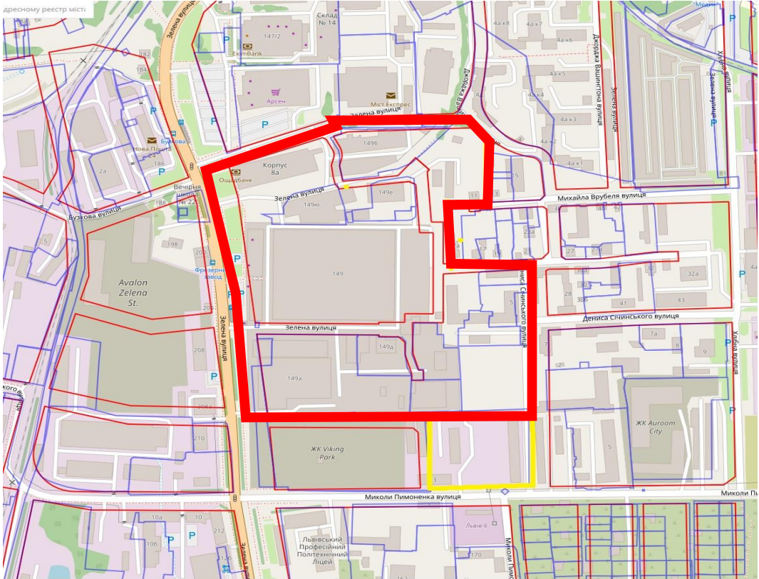

Рис. 4. Схематичне зображення промислової зони територій у районі
вул. Зеленої, вул. М. Пимоненка, вул. Д. Січинського

Умовні позначення:
– межа промислової зони

Секретар ради Маркіян ЛОПАЧАК

Віза:

Директор департаменту
архітектури та просторового розвитку –
головний архітектор міста Львова Антон КОЛОМЄЙЦЕВ

